電通二乙微處理器實驗 實驗結報

實驗名稱 | Lab07 LCD
組別 |  | 組員 | 黃賴鑫

- 實驗目的
Arduino 與LCD接線
使用LCD library
清除螢幕
顯示文字
- 實驗步驟
- 顯示自己學號LCD和英文姓名
- PC串列輸出，顯示文字在LCD上
- 程式碼
1
#include <LiquidCrystal.h>
LiquidCrystal lcd(12,11,5,4,3,2);
void setup()
{
lcd.begin(20,2);
lcd.print("06051070");
lcd.print("zack");
}
void loop()
{

}
2
#include <LiquidCrystal.h>
LiquidCrystal lcd(12,11,5,4,3,2);
void setup()
{
lcd.begin(20,2);
Serial.begin(9600);
}
void loop()
{
char a;
if(Serial.available())
{
a=Serial.read();
lcd.print(a);
}
}
- 實驗結果及分析

- 心得討論

線材不太夠，需要等別人做完才能借。接線也有點複雜
- 修正電路圖
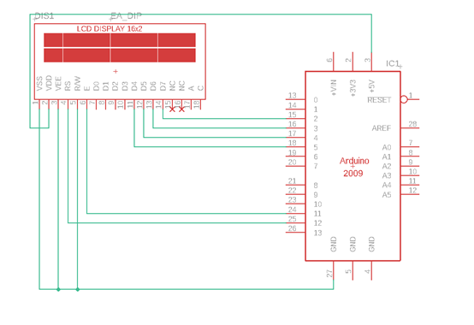
修正程式碼

